Universidade Federal do Amazonas - UFAM

Instituto de Ciências Exatas e Tecnologia - ICET

Teste, Verificação e Validação de Software - Gerência de Configuração



ClinicVet - Saúde Animal

Equipe: Ana Cristina, Gabriel Ramos, Millena Sales, Rafael Guedes e Taynara Silva

Responsável: Daniella de Oliveira Costa

**Ficha Técnica**

**Equipe Responsável pela Elaboração**

Ana Cristina

Gabriel Ramos

Millena Sales

Rafael Guedes

Taynara Silva

Versão 1.1 - Itacoatiara, Outubro de 2021

REGISTRO DE ALTERAÇÕES

|  |  |  |  |
| --- | --- | --- | --- |
| Versão | Responsável | Data | Alterações |
| 1.0 | Ana Cristina  Gabriel Ramos  Millena Sales  Rafael Guedes  Taynara Silva | 04/10/2021 | Desenvolvimento de introdução, objetivo e requisitos do projeto. |
| 1.1 | Ana Cristina  Gabriel Ramos  Millena Sales  Rafael Guedes  Taynara Silva | 10/10/2021 | Adição de diagrama de casos de uso, diagrama de classes, modelo conceitual e lógico do banco de dados. |
| 1.2 | Ana Cristina  Gabriel Ramos  Millena Sales  Rafael Guedes  Taynara Silva | 24/11/2021 | Revisão e criação das seções de detalhes de implementação e diagramas UML e de dados relacionais. |

Dúvidas, críticas e sugestões devem ser encaminhadas por escrito para os seguintes endereços digitais: [rafaelguedes@ufam.edu.br](mailto:rafaelguedes@ufam.edu.br)

Sumário

1. Panorama 3

Introdução 3

Objetivo Geral 3

Objetivos específicos 3

Público-Alvo 3

1. Requisitos Gerais do Sistema 4

Requisitos Funcionais 4

Requisitos Não Funcionais 5

1. Detalhes de implementação 5

Processo de desenvolvimento 5

1. Diagramas 0

Diagrama de Classe 0

Modelo Relacional 0

Modelo Lógico 0

Panorama

Introdução

Clínicas veterinárias precisam manter o controle de consultas com seus clientes e animais de estimação. Um sistema para fazer tal feito é cada vez mais necessário para otimizar o processo de atendimento nas clínicas veterinárias. Com funcionalidades que vão desde o registro de clientes e animais, até o gerenciamento de consultas, o sistema pode ser muito útil para médicos veterinários e administradores do local, armazenando as informações envolvidas nos processos de consultas por meio de um computador preenchendo formulários organizados.

Desta forma, este documento apresenta o cenário e requisitos que serão empregadas durante o desenvolvimento de um sistema para clínicas veterinárias.

Objetivo Geral

Desenvolver um sistema em Java que auxilie nos atendimentos de clínicas veterinárias.

Objetivos específicos

* Implementar as classes que se fizerem necessárias.
* Desenvolver a interface gráfica para as funcionalidades “Cadastrar animal” e “Simular consulta”.
* Realizar integração do sistema com um servidor de banco de dados.

Público-Alvo

Este documento destina-se aos arquitetos de software, engenheiros de software, testadores e usuários classificados como usuários fornecedores, contendo os requisitos gerais do produto a ser implementado.

Requisitos Gerais do Sistema

Requisitos Funcionais

|  |  |  |
| --- | --- | --- |
| **Identificador** | **Descrição** | **Requisitos Relacionados** |
| RF001 | O sistema deve permitir que o usuário administrador realizar seu cadastro no sistema | - |
| RF002 | O sistema deve permitir o administrador manter seu cadastro no sistema | [RF01] |
| RF003 | O sistema deve permitir o administrador cadastrar Pets. | - |
| RF004 | O sistema deve permitir o administrador manter Pets. | [RF03] |
| RF005 | O sistema deve permitir o administrador cadastrar o registro de cliente | - |
| RF006 | O sistema deve permitir o administrador manter o registro de clientes | [RF05] |
| RF007 | O sistema deve permitir o cadastrar secretária. | - |
| RF008 | O sistema deve permitir o administrador manter secretária. | [RF07] |
| RF009 | O sistema deve permitir o administrador cadastrar médico. | [RF05] e [RF04] |
| RF010 | O sistema deve permitir o agendar consulta. | [RF05] |
| RF011 | O sistema deve permitir a secretaria mante consulta. | [RF09] |
| RF012 | O sistema deve permitir o médico a realizar consulta. | [RF09] e [RF10] |
| RF013 | O sistema deve permitir o médico solicitar exames. | [RF12] |
| RF014 | O sistema deve permitir o médico passar receita. | [RF04] |

Requisitos Não Funcionais

|  |  |  |
| --- | --- | --- |
| **Identificador** | **Descrição** | **Categoria** |
| RNF001 | O sistema deve ser implementado para Desktop. | Interoperabilidade |
| RNF002 | O sistema deve utilizar criptografia de dados BCrypt para autenticação do usuário Administrador. | Segurança |
| RNF003 | O sistema deve dispor de design responsivo nas interfaces gráficas. | Usabilidade |
| RNF004 | O sistema é acessado através de uma rede intranet. | Disponibilidade |
| RNF005 | A nota das receitas e os exames devem ser emitidos em formato de arquivo PDF | Interoperabilidade |

Detalhes de implementação

Processo de desenvolvimento

O ambiente de desenvolvimento escolhido para o projeto foi o NetBeans, IDE muito conhecida e utilizada no mercado para o desenvolvimento em Java.

Nesse projeto foram desenvolvidas as seguintes funcionalidades:

* Cadastrar animal, que salva os dados de um animal e vincula o mesmo a um cliente (dono).
* Marcar consulta, que registra data e hora para a consulta e vincula a mesma a um veterinário, um animal, e a secretaria que a marcou.
* E Simular consulta, onde o veterinário pode dar seu diagnóstico sobre uma consulta marcada, e se desejar pode marcar exames.

Diagramas

Diagrama de Classe

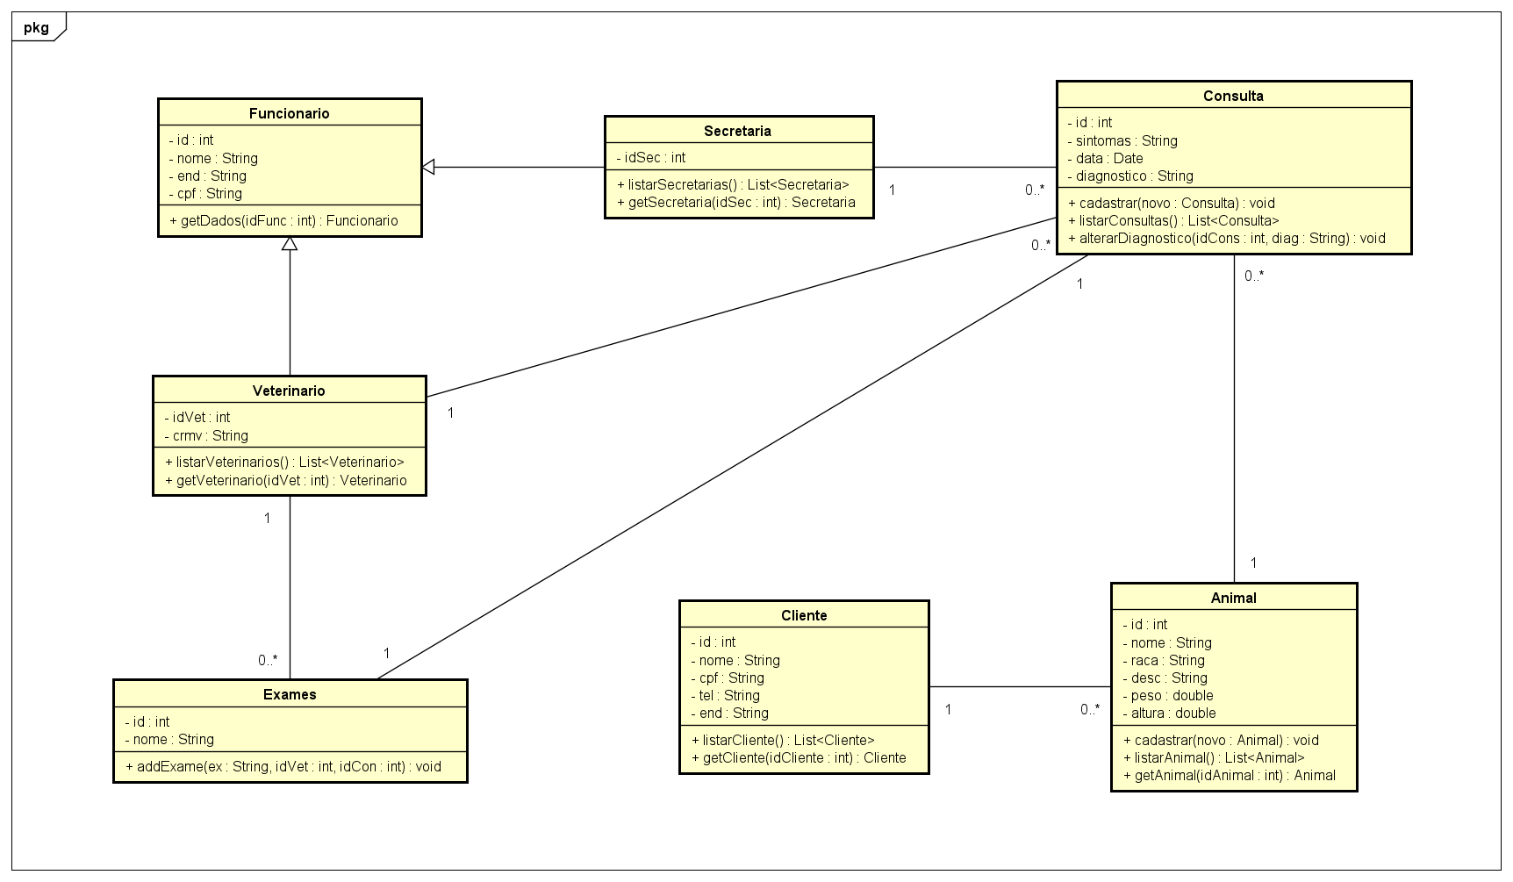

Modelo Relacional

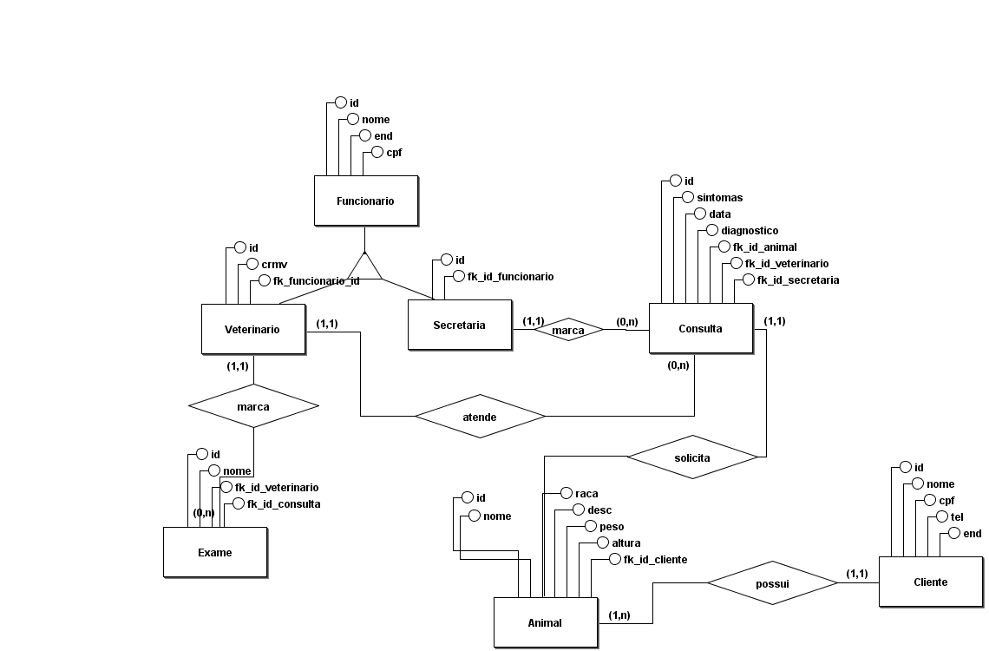

Modelo Lógico

